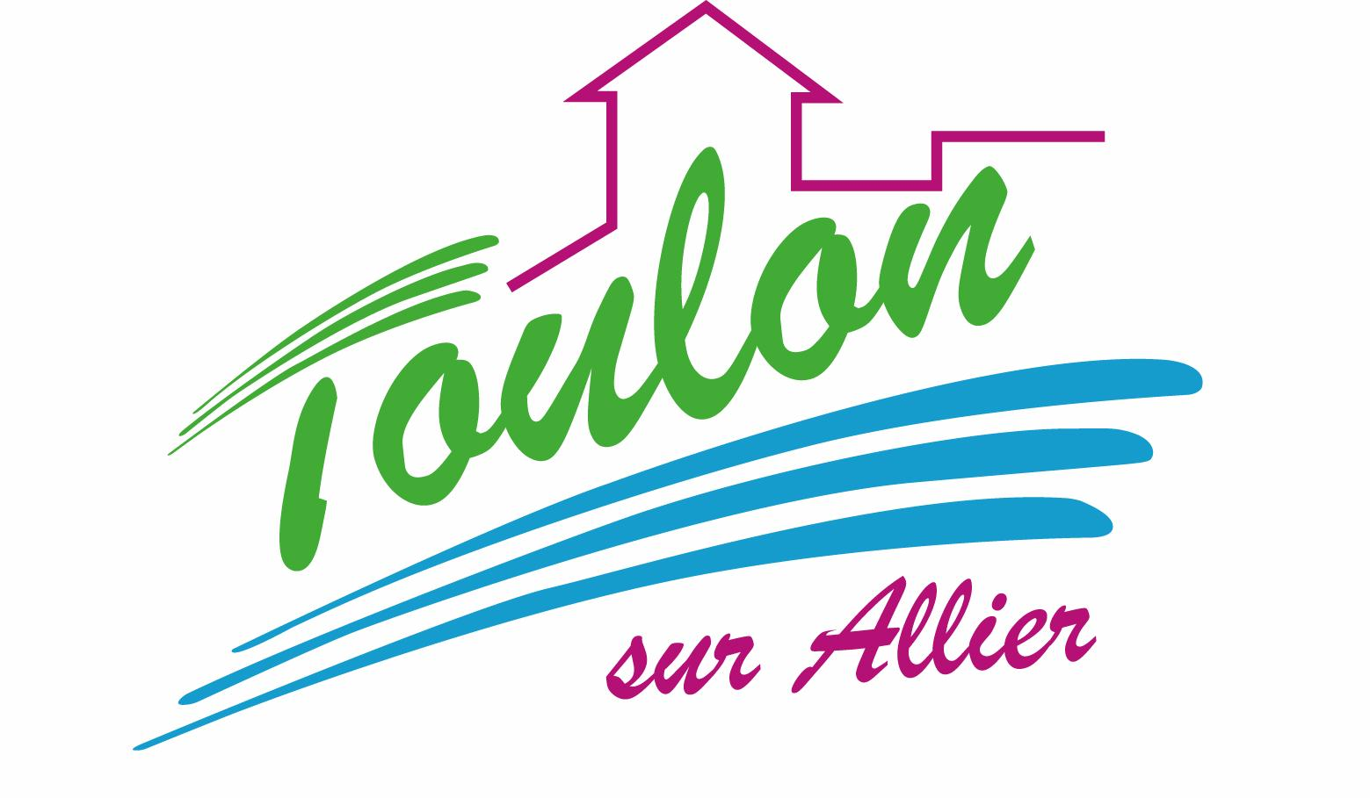


Semaine du 15 au 19 Mai 2017


Lundi 15 Mai 2017
Roulé de Jambon et macédoine
Poulet rôti
Petits pois et carottes
Kiri
Fruits de saison
Mardi 16 Mai 2017
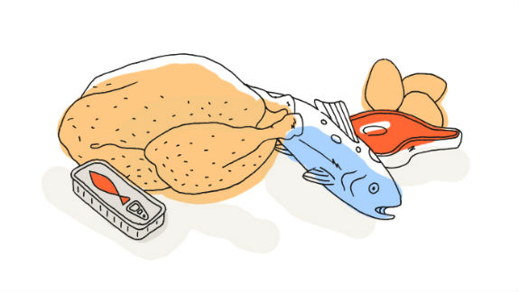
Tomates sauce vinaigrette
Brandade de morue

Fromage blanc chantilly
Fraises

Mercredi 17 Mai 2017
Coleslaw
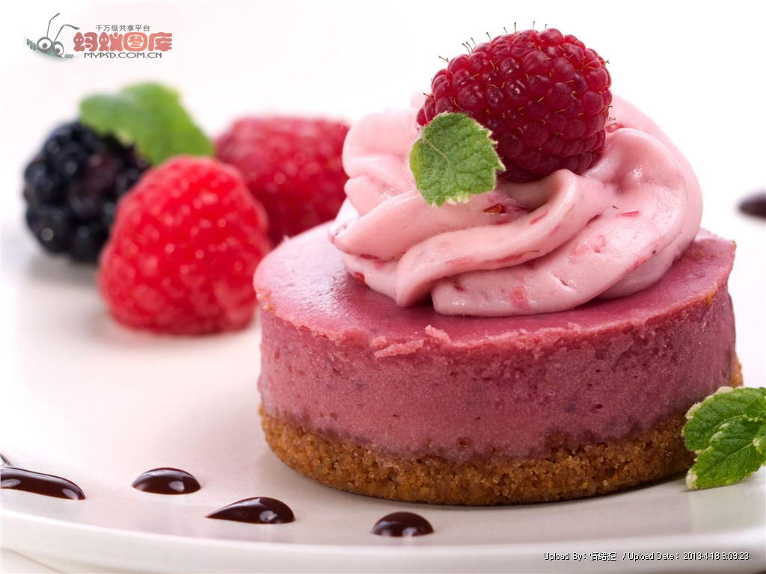
Galopin de veau
Riz et Ratatouille
Yaourt
Fruits de saison
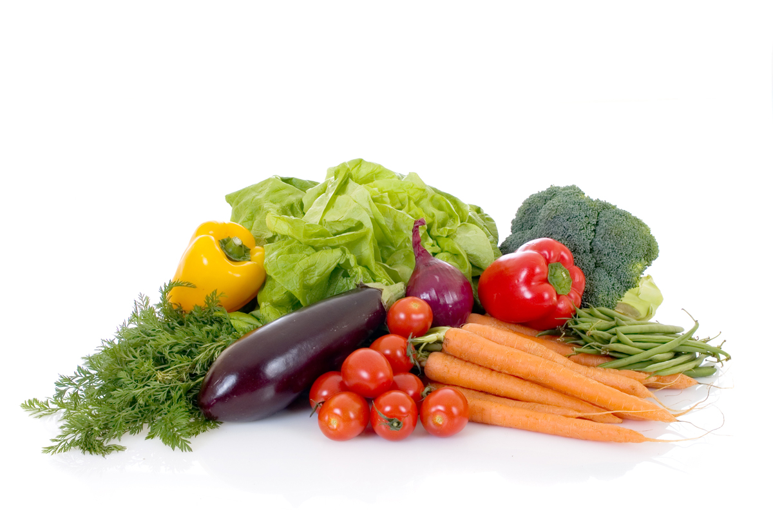
Jeudi 18 Mai 2017
Concombres
Sauté de veau printanier
Pommes de terre « vapeur »
Flan au chocolat
Compote de pommes
Vendredi 19 Mai 2017
Asperges
Bon Appétit !!!
Cordons bleus
Carottes
Camembert
Salade de fruits frais

La Mairie se réserve le droit de modifier les menus en cas d’imprévu.
La viande de bœuf servie cette semaine est d’origine française

